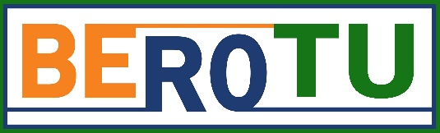

W związku z dynamicznym rozwojem firmy poszukujemy
pracowników na stanowisko:
TECHNOLOG DREWNA
Miejsce pracy: Nowy Tomyśl (Glinno)

Zakres obowiązków:
- opracowywanie dokumentacji technicznej wyrobów,
- ustalenie norm materiałowych i czasowych dla procesów wytwórczych,
- wykonywanie specyfikacji materiałowo-technicznych
- kalkulacja kosztów wyrobów,
- udział w kształtowaniu procesów produkcyjnych,
- aktualizacja i nadzór nad dokumentacją technologiczną,
- uczestnictwo we wdrażaniu nowych wyrobów do produkcji.

Wymagania:
- wykształcenie wyższe techniczne – technolog drewna (mile widziane osoby kończące studia),
- znajomość programu Microsoft Exel
- mile widziana znajomość programu Solid Works,
- wiedza z zakresu materiałów stosowanych w produkcji mebli,
- umiejętności analitycznego myślenia,
- język angielski – dobra znajomość w mowie i piśmie

Oferujemy:
- prace w dynamicznie rozwijającej się firmie współpracującej z koncernem IKEA,
- szeroki rozwój zawodowy,
- stabilne zatrudnienie oraz wynagrodzenia adekwatne do zaangażowania w pracę oraz osiąganych wyników.

Osoby zainteresowane prosimy o przesyłanie aplikacji na adres:
rekrutacja@beroplus.pl (z dopiskiem technolog drewna)

